
หน่วยการเรียนรู้ที่ ๒๐
การเขียน
เขียนเล่าประสบการณ์
เกี่ยวกับบุคคลในครอบครัว
เรื่องที่ ๒ แผนการจัดการเรียนรู้ที่ ๔


ชั้นประถมศึกษาปีที่ ๒ เวลา ๑ ชั่วโมง
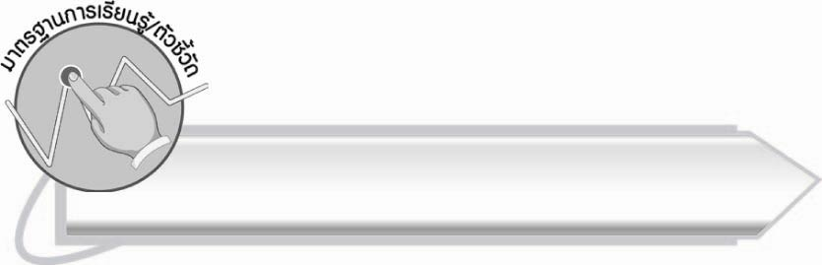
มาตรฐานการเรียนรู้/ตัวชี้วัด

มาตรฐานการเรียนรู้
มาตรฐาน ท ๒.๑ ใช้กระบวนการเขียนเขียนสื่อสาร เขียนเรียงความ ย่อความ และเขียนเรื่องราว
ในรูปแบบต่าง ๆ เขียนรายงานข้อมูลสารสนเทศ และรายงานการศึกษาค้นคว้าอย่างมีประสิทธิภาพ
ตัวชี้วัด
ท ๒.๑ ป. ๒/๒ เขียนเรื่องสั้น ๆ เกี่ยวกับประสบการณ์
ท ๒.๑ ป. ๒/๔ มีมารยาทในการเขียน

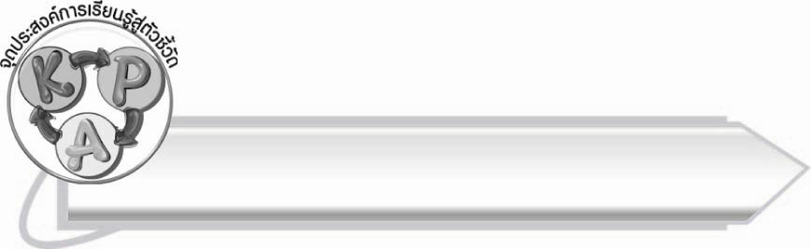
จุดประสงค์การเรียนรู้สู่ตัวชี้วัด

๑. สรุปความรู้เกี่ยวกับการเขียนเรื่องจากประสบการณ์ได้ (K)
๒. เล่าประสบการณ์ของตนเองได้ (P)
๓. เขียนเรื่องจากประสบการณ์ที่เกี่ยวข้องกับบุคคลในครอบครัวได้ (P)
๔. มีความภาคภูมิใจและมั่นใจในการเขียน (A)

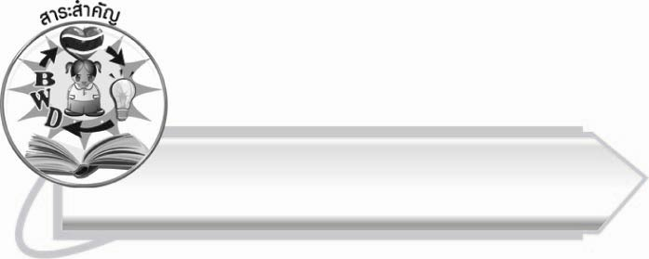
สาระสำคัญ

การเรียนรู้ที่เกิดจากการกระทำหรือได้พบเห็นด้วยตนเอง เป็นพื้นฐานในการเขียนเรื่องจากประสบการณ์
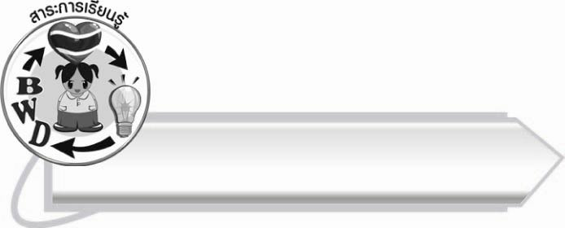
สาระการเรียนรู้

การเขียนเรื่องสั้น ๆ เกี่ยวกับประสบการณ์


สมรรถนะสำคัญของผู้เรียน

๑. ความสามารถในการสื่อสาร
- ทักษะการอ่าน
- ทักษะการเขียน
- ทักษะการฟัง การดู และการพูด
๒. ความสามารถในการคิด
- การสังเคราะห์
- การสรุปความรู้
๓. ความสามารถในการแก้ปัญหา



คุณลักษณะอันพึงประสงค์

ใฝ่เรียนรู้
ตัวชี้วัดที่ ๔.๑ ตั้งใจ เพียรพยายามในการเรียนและเข้าร่วมกิจกรรมการเรียนรู้
มุ่งมั่นในการทำงาน
ตัวชี้วัดที่ ๖.๑ ตั้งใจและรับผิดชอบในการปฏิบัติหน้าที่การงาน
ตัวชี้วัดที่ ๖.๒ ทำงานด้วยความเพียรพยายามและอดทนเพื่อให้งานสำเร็จ
ตามเป้าหมาย
รักความเป็นไทย
ตัวชี้วัดที่ ๗.๒ เห็นคุณค่าและใช้ภาษาไทยในการสื่อสารได้อย่างถูกต้อง
เหมาะสม

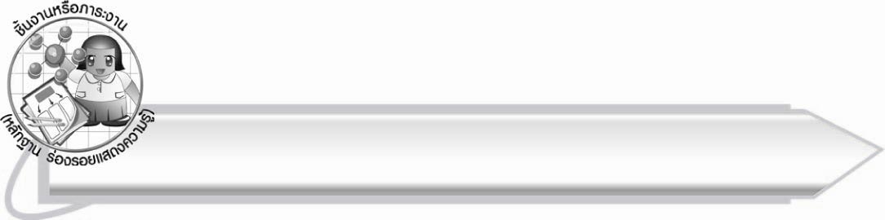
ชิ้นงานหรือภาระงาน (หลักฐาน ร่องรอยแสดงความรู้)

ชิ้นงานเรื่อง การเขียนเล่าประสบการณ์ของตนเองที่เกี่ยวข้องกับบุคคลในครอบครัว

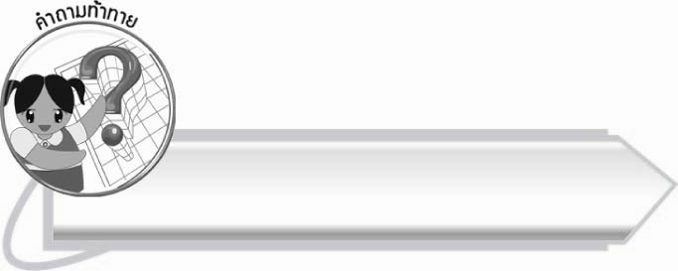
คำถามท้าทาย

ประสบการณ์ในเรื่องใกล้ตัว เป็นพื้นฐานสำคัญในการเขียนจริงหรือไม่ อย่างไร

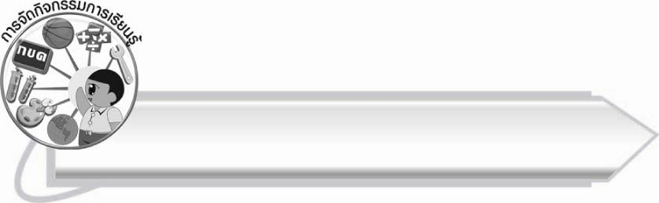
การจัดกิจกรรมการเรียนรู้

๑. ให้นักเรียนร่วมกันแสดงความคิดเห็นโดยครูใช้คำถามท้าทาย ดังนี้
๏ ประสบการณ์ในเรื่องใกล้ตัว เป็นพื้นฐานสำคัญในการเขียนจริงหรือไม่ อย่างไร
๒.ให้นักเรียนอ่านเรื่อง ครอบครัวของฉัน ที่ครูติดบนกระดาน แล้วร่วมกันบอกข้อคิดที่ได้รับ
ครอบครัวของฉัน
ฉันเป็นลูกสาวคนกลางของพ่อกับแม่ พ่อของฉัน เป็นเกษตรอำเภอ แม่เป็นครูอนุบาล พี่ชายกับน้องชายของฉันก็เรียน
ในโรงเรียนนี้ ฉันถูกผู้ใหญ่เตือนว่าอย่าซนตามพี่และน้อง เพราะฉันเป็นเด็กผู้หญิง แม่คอยเตือนให้ฉันมีกิริยาวาจาอ่อนโยน แต่บางทีฉันก็เผลอพูดไม่ไพเราะกับพี่ชาย น้องชาย ฉันเคยปีนต้นไม้ และตกลงมา แม่บอกว่าบางคนตกต้นไม้ หรือตกจากที่สูงต้องกลายเป็นคนพิการ หรือเสียโฉม แม่ไม่อยากให้ฉันเป็นเช่นนั้น
เพราะแม่รักฉัน ฉันก็รักแม่มาก ฉันจะเชื่อฟังแม่

๓. ให้นักเรียนเขียนประสบการณ์ของตนเองที่เกี่ยวข้องกับบุคคลในครอบครัว ครูเลือกนักเรียน
๔ - ๕ คน ออกมาเล่าประสบการณ์ให้เพื่อนฟัง
๔. ให้นักเรียนทำกิจกรรมเสริมการเรียนรู้ โดยเรียงลำดับเหตุการณ์ แล้วนำประโยคไปเขียนให้เป็นเรื่องราวต่อเนื่องกัน จากนั้นร่วมกันตรวจสอบความถูกต้อง
๕. ให้นักเรียนทำชิ้นงานที่ ๕ เรื่อง การเขียนเล่าประสบการณ์ของตนเองที่เกี่ยวข้องกับบุคคล
ในครอบครัว ครูตรวจสอบผลงานของนักเรียนเป็นรายบุคคล (หากมีเวลา ครูเลือกนักเรียนออกมาอ่านผลงาน ๒ - ๓ คน แล้วร่วมกันแสดงความคิดเห็น)
๖. ให้นักเรียนและครูร่วมกันสรุปความรู้ ดังนี้
๏ การเรียนรู้ที่เกิดจากการกระทำหรือได้พบเห็นด้วยตนเอง เป็นพื้นฐานในการเขียนเรื่องจากประสบการณ์

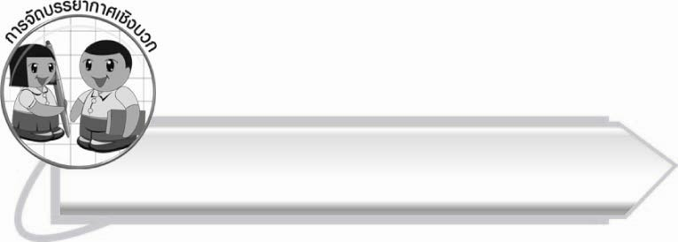
การจัดบรรยากาศเชิงบวก

ครูและนักเรียนช่วยกันสร้างบรรยากาศการเรียนรู้ร่วมกัน ช่วยกันคิด ช่วยกันเขียน
และให้กำลังใจซึ่งกันและกัน

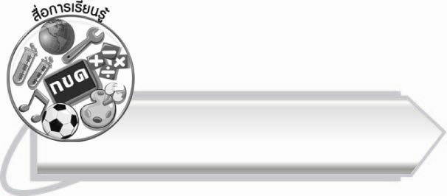
สื่อการเรียนรู้

เรื่อง ครอบครัวของฉัน

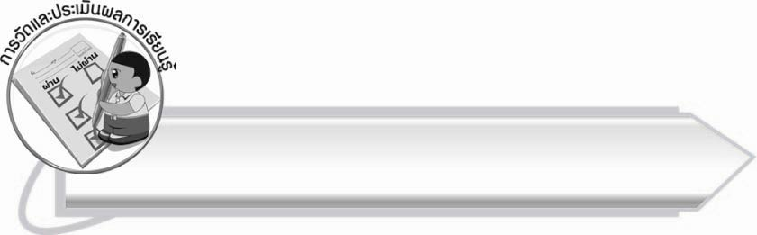
การวัดและประเมินผลการเรียนรู้

๑. วิธีการวัดและประเมินผล
๑.๑ สังเกตพฤติกรรมของนักเรียนในการเข้าร่วมกิจกรรม
๑.๒ ตรวจชิ้นงานที่ ๕
๒. เครื่องมือ
แบบสังเกตพฤติกรรมการเข้าร่วมกิจกรรม
๓. เกณฑ์การประเมิน
การประเมินพฤติกรรมการเข้าร่วมกิจกรรม
ผ่านตั้งแต่ ๒ รายการ ถือว่า ผ่าน
ผ่าน ๑ รายการ ถือว่า ไม่ผ่าน

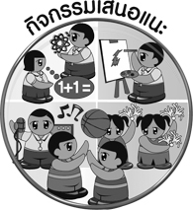

กิจกรรมเสนอแนะ

ให้นักเรียนเขียนประสบการณ์ของตนเองที่ต้องการแลกเปลี่ยนกับเพื่อน จะเขียนกี่เรื่องก็ได้ โดยอาจแต่งเป็นประโยคหรือเขียนเป็นข้อความสั้น ๆ แล้วจัดทำเป็นบัตรข้อความ รวบรวมเป็นเล่มหรือจัดแสดงบนป้ายนิเทศให้เพื่อน ๆ อ่าน เพื่อแลกเปลี่ยนประสบการณ์ร่วมกัน

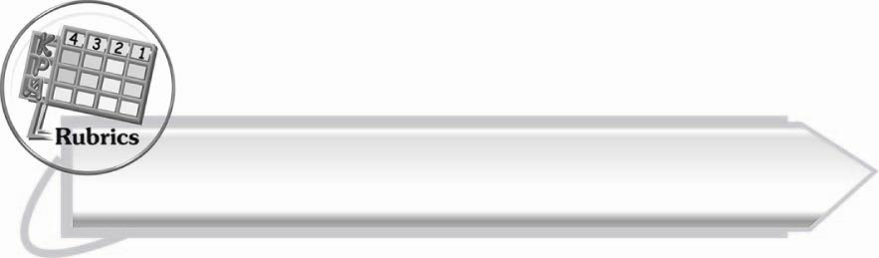
การประเมินผลตามสภาพจริง (Rubrics)

การประเมินชิ้นงานนี้ให้ผู้สอนพิจารณาจากเกณฑ์การประเมินผลตามสภาพจริง (Rubrics)
เรื่อง การเขียนเล่าประสบการณ์ของตนเองที่เกี่ยวข้องกับบุคคลในครอบครัว

ระดับคะแนน  เกณฑ์การประเมิน | ๔ | ๓ | ๒ | ๑
การเขียนเล่าประสบการณ์  ของตนเอง  ที่เกี่ยวข้องกับบุคคลในครอบครัว | เขียนเล่าประสบการณ์  ได้ตามที่กำหนด  มีใจความสมบูรณ์ เล่าเรื่องตามลำดับเหตุการณ์  ใช้ประโยคถูกต้องเขียนสะกดคำถูกต้อง | เขียนเล่าประสบการณ์  ได้ตามที่กำหนด  มีใจความสมบูรณ์ เล่าเรื่องตามลำดับเหตุการณ์  เขียนสะกดคำถูกต้อง  แต่การเรียบเรียงประโยค  มีความวกวนบ้าง | เขียนเล่าประสบการณ์  ได้ตามที่กำหนด  มีใจความสมบูรณ์เรียงลำดับเหตุการณ์สับสนบ้าง  การเรียบเรียงประโยควกวน  หลายแห่ง  และเขียนสะกดคำบางคำไม่ถูกต้อง | เขียนเล่าประสบการณ์ได้  แต่เรื่องที่เล่า  มีใจความ  ไม่สมบูรณ์ และเขียนได้เพียงสั้น ๆ  ๒ - ๓ ประโยค

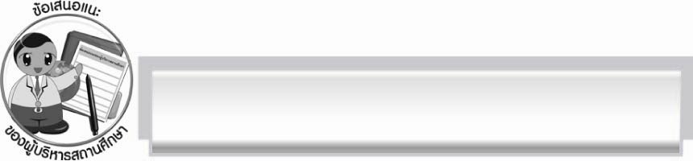
ข้อเสนอแนะของผู้บริหารสถานศึกษา
______________________________________________________________________________
______________________________________________________________________________
______________________________________________________________________________
______________________________________________________________________________
______________________________________________________________________________
______________________________________________________________________________
______________________________________________________________________________
______________________________________________________________________________
______________________________________________________________________________
______________________________________________________________________________
______________________________________________________________________________
______________________________________________________________________________
______________________________________________________________________________
______________________________________________________________________________
______________________________________________________________________________
______________________________________________________________________________
______________________________________________________________________________
______________________________________________________________________________
______________________________________________________________________________
______________________________________________________________________________
______________________________________________________________________________
______________________________________________________________________________
______________________________________________________________________________
______________________________________________________________________________

ลงชื่อ_________________________ (ผู้บริหารสถานศึกษา)
(_________________________)
________/________/_______

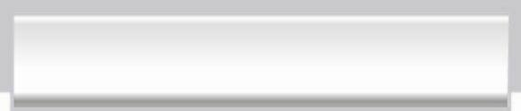
บันทึกหลังการสอน

ผลการจัดการเรียนการสอน

______________________________________________________________________________
______________________________________________________________________________
______________________________________________________________________________
______________________________________________________________________________
______________________________________________________________________________
______________________________________________________________________________

ปัญหา/อุปสรรค

______________________________________________________________________________
______________________________________________________________________________
______________________________________________________________________________
______________________________________________________________________________
______________________________________________________________________________
______________________________________________________________________________

แนวทางแก้ไข

______________________________________________________________________________
______________________________________________________________________________
______________________________________________________________________________
______________________________________________________________________________
______________________________________________________________________________
______________________________________________________________________________

ลงชื่อ__________________________ (ผู้บันทึก)
(_________________________)
________/________/_______

